TIÊU CHUẨN VIỆT NAM
TCVN 6355-2 : 1998
GẠCH XÂY – PHƯƠNG PHÁP THỬ - PHẦN 2: XÁC ĐỊNH CƯỜNG ĐỘ UỐN
Bricks – Method of test - Part 2: Determination of bend strength
1. Phạm vi áp dụng
Tiêu chuẩn này quy định phương pháp xác định cường độ uốn cho các loại gạch xây.
2. Tiêu chuẩn trích dẫn
TCVN 2682 – 1992 Xi măng pooc lăng – Yêu cầu kỹ thuật.
3. Nguyên tắc
Đặt mẫu thử lên hai gối đỡ của phụ kiện thử uốn. Tác dụng lực lên mẫu qua gối lăn truyền lực ở giữa mẫu thử. Từ lực phá hủy lớn nhất tính cường độ uốn của mẫu thử.
4. Thiết bị thử
4.1. Máy thử uốn hoặc máy nén có phụ kiện thử uốn (hình 1). Đường kính các gối lăn không nhỏ hơn 20 mm, chiều dài các gối lăn không nhỏ hơn chiều rộng mẫu thử.
4.2. Thước đo có độ chính xác tới 1 mm.
4.3. Các miếng kính để là phẳng vữa trát mẫu.
4.5. Bay, chảo … để trộn vữa xi măng.
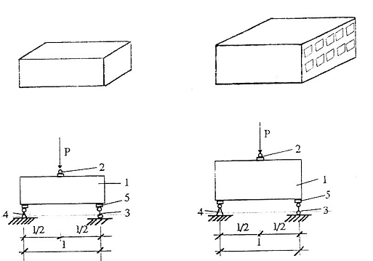
1. Mẫu thử
2. Gối lăn truyền lực;
3. Gối lăn di động;
4. Gối lăn cố định;
5. Dải hồ hoặc vữa xi măng.
Hình 1 – Sơ đồ thử độ bền uốn
5. Lấy mẫu và chuẩn bị mẫu thử
5.1. Mẫu phải đảm bảo các yêu cầu ngoại quan và được lấy theo quy định hiện hành về lấy mẫu cho từng loại gạch xây.
5.2. Số mẫu thử uốn là 5 viên gạch nguyên. Chiều thử uốn là chiều có kích thước bé nhất của mẫu thử.
5.3. Ngâm mẫu thử vào nước từ 2 phút đến 5 phút. Trộn hồ xi măng hoặc vữa xi măng – cát sao cho có cường độ nén ở tuổi 3 ngày không nhỏ hơn 16 N/mm². Xi măng phù hợp với TCVN 2682 – 1992. Dùng hồ, hoặc vữa trên để trát phẳng ba vị trí đặt gối lăn. Sau đó dùng miếng kính để là phẳng các chỗ trát, sao cho không còn vết lõm và bọt khí. Chiều dày lớp trát không lớn hơn 3 mm, chiều rộng lớp trát từ 20 mm đến 30 mm.
5.4. Sau khi trát, mẫu được đặt trong phòng thí nghiệm không ít hơn 72 giờ rồi đem thử. Khi uốn, mẫu có độ ẩm tự nhiên.
5.5. Khi cần thử nhanh, có thể pha phụ gia đóng rắn nhanh vào hồ xi măng hoặc dùng xi măng nhôm, thạch cao. Khi đó mẫu thử được đặt trong phòng thí nghiệm không ít hơn 24 giờ rồi đem thử uốn.
5.6. Đối với gạch silicat, cho phép không cần trát vữa ở 3 vị trí trên.
5.7. Đối với gạch có lỗ rỗng không xuyên suốt theo chiều cao, khi thử uốn phải đặt phần gạch có lỗ rỗng ở phía dưới.
5.8. Cần đánh dấu các vị trí gối lăn ở mặt cạnh mẫu thử.
6. Tiến hành thử
6.1. Đo kích thước mẫu thử chính xác tới 1 mm. Chiều cao mẫu thử là giá trị trung bình cộng 2 lần đo chiều cao hai mặt cạnh ở khoảng giữa mẫu thử (không tính chiều dày lớp trát).
Chiều rộng mẫu thử là giá trị trung bình cộng 2 lần đo chiều rộng mặt trên và mặt dưới ở khoảng giữa mẫu thử.
6.2. Đặt mẫu thử lên 2 gối lăn sao cho các gối lăn tiếp xúc hết vào phần vữa trát. Khoảng cách giữa 2 gối lăn từ 180 đến 200 mm. Gối lăn truyền lực phải ở giữa khoảng cách 2 gối lăn đỡ.
7. Biểu thị kết quả
7.1. Cường độ uốn từng mẫu thử (X), tính bằng N/mm² (MPa), theo công thức:
X = $\frac{3\text{.}P\text{.}I}{2\text{.}b\text{.}h^{2}}$
trong đó
P là tải trọng phá hủy mẫu, tính bằng N;
l là khoảng cách giữa 2 gối dưới, tính bằng mm;
b là chiều rộng mẫu thử, tính bằng mm;
h là chiều cao mẫu thử, tính bằng mm.
Kết quả là giá trị trung bình cộng kết quả của 5 mẫu thử, tính chính xác đến 0,1 %.
7.2. Nếu có 1 trong 5 kết quả cường độ uốn sai lệch quá 50% giá trị trung bình cộng của 5 mẫu thử, thì mẫu đó bị loại bỏ. Khi đó kết quả cường độ uốn là giá trị trung bình cộng của 4 mẫu còn lại. Nếu có 2 trong 5 kết quả cường độ uốn sai lệch quá mức thì phải lấy mẫu khác và làm lại.

